**Casos de Uso**

**para**

**<Sistema diagnóstico para la prevención de la deserción universitaria>**

**Versión 1.0 aprobada**

**Preparado by John Gutierrez y Jean Carlo Plata**

**<Universidad Central>**

**<21/09/2023 >**

**Control de cambios**

| **Nombre** | **Fecha** | **Motivo del cambio** | **Versión** |
| --- | --- | --- | --- |
| John Alexander Gutierrez Garay | 21/09/2023 | Planteamiento de los casos de uso | 1.0 |
| Jean Carlo Plata Benavides | 21/09/2023 | Planteamiento de los casos de uso | 1.0 |

1. **Guía para el uso de la plantilla**

Documente cada caso de Uso utilizando la plantilla del Anexo. Esta sección suministra la descripción de cada campo incluido en la plantilla de casos de Uso.

1. **Identificación del Caso de Uso** 
   1. **Identificador del Caso de Uso**

Dar a cada caso de Uso un número de identificador entero secuencial y único. Alternativamente puede utilizar una forma jerárquica de codificación. Por ejemplo: 1.1; 3.2; Los casos de Uso relacionados pueden ser agrupados por la Jerarquía.

* 1. **Nombre del Caso de Uso**

Sea conciso, de al Caso de Uso un nombre relacionado con los resultados esperados del mismo. Esto refleja las tareas de las que el usuario necesita disponer en la utilización del sistema. Incluya un verbo que siguiera acción y un sustantivo. Algunos ejemplos:

* Ver información de Identificador del artículo
* Autenticar el usuario en el sistema
* Ubicar una orden de pedido por un Libro.
  1. **Histórico del Caso de Uso**
     1. **Creado por**

Suministre el nombre de la persona que inicialmente documentó este caso de uso.

* + 1. **Fecha de creación**

Coloque la fecha en la cual el caso de Uso fue documentado por primera vez.

* + 1. **Última fecha de actualización**

Suministre el nombre de la persona quien efectuó el cambio más reciente de este caso de uso.

* + 1. **Fecha última actualización**

Coloque la fecha en la que se efectuó el cambio más reciente de este caso de uso.

1. **Definición del Caso de Uso**
   1. **Actores**

Un actor es la persona o entidad externa al sistema de software que especifica quién interactúa recíprocamente con el sistema y ejecuta casos del uso para completar las tareas. Diversos actores a menudo corresponden a diversas clases de usuarios, o roles, identificando a la comunidad cliente que utilizará el producto. Nombre el actor que iniciará este caso del uso y a cualquier otro actor que participe para completar el caso del uso.

* 1. **Activador (Trigger)**

Identifica el acontecimiento que inicia el caso del uso. Éste podría ser un acontecimiento externo del negocio o el acontecimiento de sistema que hace el caso del uso comenzar, o podría ser el primer paso en el flujo normal.

* 1. **Description**

Suministre una breve descripción de la razón y resultados de este caso de uso, o una descripción de alto nivel de la secuencia de acciones y del resultado de ejecutar el caso del uso.

* 1. **Pre-condiciones**

Liste cualquier actividad que ser llevada a cabo, o cualquier condición verdadera, que exista antes que el caso de uso inicie. Enumere cada pre-condición. Ejemplos:

1. La identidad del usuario ha sido autenticada
2. El usuario del computador tiene suficiente memoria disponible lanzar la tarea.
   1. **Post-condiciones**

Describe el estado del sistema tras la finalización de la ejecución del caso de uso. Enumere cada post-condición.

1. El documento final contiene únicamente tags validos de HTML5
2. El precio del ítem en la base de datos ha sido actualizado al Nuevo valor ingresado.
   1. **Flujo Normal**

Suministre una descripción detallada de las acciones que realiza el usuario sobre el sistema y de las respuestas del sistema que ocurrirán durante la ejecución del caso del uso bajo condiciones normales, previstas. Esta secuencia del diálogo llevará en última instancia a lograr la meta indicada en el nombre y la descripción del caso del uso. Esta descripción se puede escribir como respuesta a la pregunta hipotética, “¿Cómo puedo Yo [completar con la tarea indicada en el nombre del caso de uso]?” Éste corresponde a una lista enumerada acciones realizadas por el actor, alternando con las respuestas proporcionadas por el sistema. El flujo normal se numera “X.0”, donde está la identificación “X” del caso del uso

* 1. **Flujo Alternativo**

Suministre las situaciones legítimas de uso que pueden ocurrir dentro de este caso del uso por separado en esta sección. Indique el flujo alternativo, y describa cualquier diferencia en la secuencia de pasos que ocurran. Enumere cada flujo alternativo en la forma “X.Y”, donde “X” es la identificación del caso del0 uso y “Y” es un número de serie para el flujo alternativo. Por ejemplo, “5,3" indicaría el flujo de la tercera alternativa para el caso de uso número 5.

* 1. **Excepciones**

Describa cualquier condición de error anticipada que pudiera ocurrir durante la ejecución del caso de uso y defina cómo el sistema debe responder a dichas condiciones. También, describa cómo el sistema debe responder si la ejecución del caso del uso falla por una cierta razón inesperada. Si los resultados del caso de uso terminan en un cambio permanente en el estado de una base de datos o del mundo exterior, se debe indicar como el cambio puede ser deshecho, terminado correctamente, terminado parcialmente con un estado conocido, o termina en un estado indeterminado como resultado de la excepción ocurrida. Enumere cada flujo alternativo en la forma “X.Y.E.Z”, donde “X” corresponde a la identificación del caso del uso, “Y” indica el flujo normal (0) o alternativo (>0) durante la cual esta excepción podría ocurrir, “E” indica una excepción, y “Z” es un número de serie para las excepciones. Por ejemplo “5.0.E.2” indicaría la segunda excepción para el flujo normal del caso de uso número 5.

* 1. **Includes**

Incluya cualquier otro caso del uso que sea incluido (“invocado") por este caso de uso. La funcionalidad común que aparece en múltiples casos de uso se puede separar en un caso de uso separado para que sea incluidos (“invocado”) por los casos que necesiten de esa funcionalidad común.

* 1. **Prioridad**

Indique la prioridad relativa de implementar la funcionalidad requerida para permitir que este caso de uso sea ejecutado. El esquema de la prioridad usado debe ser lo mismo que es usado en la especificación de requisitos del software.

* 1. **Frequency of Use**

Estime que el número de veces que este caso de uso deberá ser ejecutado por los actores para cierta unidad de tiempo apropiada.

* 1. **Reglas del negocio**

Enumere cualquier regla de negocio que influencie este caso de uso.

* 1. **Requisitos especiales**

Identifique cualquier requisito adicional, tal como requisitos **no funcionales**, para el caso de uso que puede necesitar ser direccionado durante el diseño o la puesta en funcionamiento. Éstos pueden incluir requisitos de funcionamiento u otros atributos de calidad (Seguridad, Desempeño, etc.).

* 1. **Supuestos**

Enumere cualquier supuesto que pudo haber sido hecho en el análisis que llevó a cabo para aceptar este caso de uso en la descripción de producto y a escribir la descripción del caso del uso.

* 1. **Notas y Problemas**

Enumere cualquier comentario adicional sobre este caso del uso o cualquier problema abiertos o TBDs restantes (por ser determinado) que deban ser resueltos. Identifique quién resolverán cada problema, la fecha debida, y cuál es la resolución en última instancia.

**Lista de Casos de Uso**

| ***Actor Primario*** | ***Casos de Uso*** |
| --- | --- |
| Usuario | Registro y autenticación de usuario |
| Sistema | Crear grupos de respuestas |
| Sistema | Creacion y actualizacion bases de datos |
| Usuario | Realización del test |
| Sistema | Comparación respuestas usuario. |
| Sistema | Entrega de resultados |

**Plantilla de Caso de Uso**

| ID Caso de uso: | 001 | | Versión: |  |
| --- | --- | --- | --- | --- |
| Nombre caso de uso: | Registro y autenticación de usuario | | | |
| Creado por: | John Gutierrez | Última actualización por: | | John |
| Fecha de creación: | 14/09/2023 | Fecha última actualización: | | 27/09/2023 |

| Actores: | Usuario | | | |
| --- | --- | --- | --- | --- |
| Descripción: | La aplicación debe permitir a los usuarios iniciar sesión, si estos ya tienen un usuario y contraseña, en el caso de que no lo tengan se les debe permitir crear una cuenta. | | | |
| Activador del caso de uso: | El usuario da click al botón de iniciar sesión o registro | | | |
| Pre-condiciones: |  | | | |
| Post-condiciones: | 1. Iniciar el test | | | |
| Flujo Normal: | Paso | **ACTOR** | | **SISTEMA** |
|  |  | Pulsar el botón de inicio de sesión | | Mostrar los campos de usuario |
|  |  | Ingresa usuario | |  |
|  |  | Ingresa contraseña | | Toma los datos del usuario |
|  |  |  | | Comparar con la base de datos |
|  |  |  | | Da acceso al test |
|  |  |  | |  |
|  |  |  | |  |
|  |  |  | |  |
|  |  | | | |
| Flujo Alternativo: | Paso | **ACTOR** | | **SISTEMA** |
|  |  | Pulsar el botón de inicio de sesión | | Mostrar los campos de usuario |
|  |  | Ingresa usuario | |  |
|  |  | Ingresa contraseña | | Toma los datos del usuario |
|  |  |  | | Comparar con la base de datos |
|  |  |  | | Usuario o contraseña no coinciden. |
|  |  |  | | Mostrar mensaje de error. |
|  |  |  | |  |
| Flujo Alternativo: | Paso | **ACTOR** | | **SISTEMA** |
|  |  | Pulsar el botón de inicio de sesión | | Mostrar los campos de usuario |
|  |  | Ingresa usuario | |  |
|  |  | Ingresa contraseña | | Toma los datos del usuario |
|  |  |  | | Comparar con la base de datos |
|  |  |  | | Usuario no existe. |
|  |  |  | | Mostrar mensaje de error indicando que es necesario crear un nuevo usuario.. |
|  |  | |  | |
|  |  | | | |
| Prioridad: | Alta | | | |
| Frecuencia de Uso: | Alta | | | |
| Reglas del negocio: |  | | | |
| Requerimientos especiales: | Rendimiento del dispositivo | | | |
|  |  | | | |
|  |  | | | |
|  |  | | | |
| Supuestos: | Nro. |  | | |
|  | 1. |  | | |
| Notas y Problemas: |  | | | |
| Prueba a aplicar |  | | | |
| Datos de prueba |  | | | |
| Herramienta usada |  | | | |

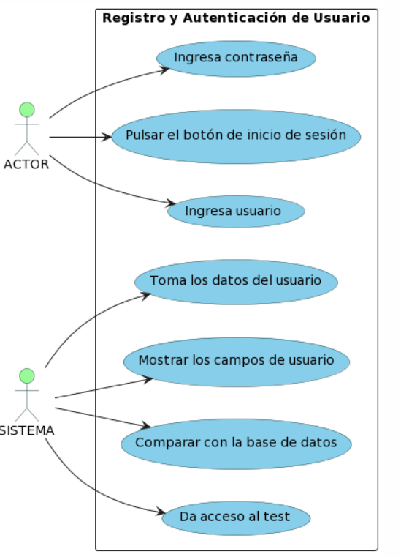

| ID Caso de uso: | 002 | | Versión: |  |
| --- | --- | --- | --- | --- |
| Nombre caso de uso: | Crear grupos de respuestas | | | |
| Creado por: | John Gutierrez | Última actualización por: | | John |
| Fecha de creación: | 14/09/2023 | Fecha última actualización: | | 4/09/2023 |

| Actores: | Sistema | | | |
| --- | --- | --- | --- | --- |
| Descripción: | La aplicación almacenará los grupos de respuestas creados con el fin de mostrar la respuesta más exacta posible. | | | |
| Activador del caso de uso: |  | | | |
| Pre-condiciones: |  | | | |
| Post-condiciones: |  | | | |
| Flujo Normal: | Paso | **ACTOR** | | **SISTEMA** |
|  |  |  | | Crea grupos de respuestas |
|  |  |  | | Almacena los grupos de respuestas |
|  |  |  | |  |
|  |  |  | |  |
|  |  |  | |  |
|  |  |  | |  |
|  |  |  | |  |
|  |  |  | |  |
|  |  | | | |
| Flujo Alternativo: | Paso | **ACTOR** | | **SISTEMA** |
|  |  |  | |  |
|  |  |  | |  |
|  |  |  | |  |
|  |  |  | |  |
|  |  |  | |  |
|  |  |  | |  |
|  |  | |  | |
|  |  | | | |
| Prioridad: | Alta | | | |
| Frecuencia de Uso: | Alta | | | |
| Reglas del negocio: |  | | | |
| Requerimientos especiales: | Rendimiento del dispositivo | | | |
|  |  | | | |
|  |  | | | |
|  |  | | | |
| Supuestos: | Nro. |  | | |
|  | 1. |  | | |
| Notas y Problemas: |  | | | |
| Prueba a aplicar |  | | | |
| Datos de prueba |  | | | |
| Herramienta usada |  | | | |

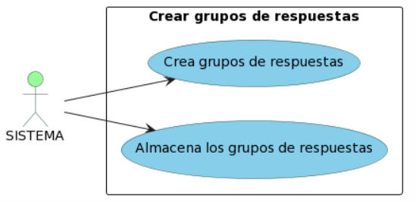

| ID Caso de uso: | 003 | | Versión: |  |
| --- | --- | --- | --- | --- |
| Nombre caso de uso: | Creación y actualización base de datos | | | |
| Creado por: | John Gutierrez | Última actualización por: | | John |
| Fecha de creación: | 14/09/2023 | Fecha última actualización: | | 27/09/2023 |

| Actores: | Sistema | | | |
| --- | --- | --- | --- | --- |
| Descripción: | La aplicación debe ser capaz de almacenar los datos ingresados por los usuarios además de que la base de datos se mantenga en constante actualización. | | | |
| Activador del caso de uso: |  | | | |
| Pre-condiciones: | 1. Usuario ingrese los datos. | | | |
| Post-condiciones: | 1. Se almacena la información en la base de datos. | | | |
| Flujo Normal: | Paso | **ACTOR** | | **SISTEMA** |
|  |  |  | | Almacena los datos ingresados por los usuarios |
|  |  |  | | Organiza los datos en sus respectivos campos |
|  |  |  | | Actualiza la base de datos. |
|  |  |  | |  |
|  |  |  | |  |
|  |  |  | |  |
|  |  |  | |  |
|  |  |  | |  |
|  |  | | | |
| Flujo Alternativo: | Paso | **ACTOR** | | **SISTEMA** |
|  |  |  | |  |
|  |  |  | |  |
|  |  |  | |  |
|  |  | | | |
| Excepciones: | Paso | **RESPUESTA DEL SISTEMA** | | |
|  | 1. | No se ha logrado conectar a la base de datos. | | |
|  |  |  | | |
|  |  | | | |
| Casos de uso invocados: | ID Caso de Uso | | Nombre caso de uso: | |
|  |  | |  | |
|  |  | |  | |
|  |  | | | |
| Prioridad: | Alta | | | |
| Frecuencia de Uso: | Alta | | | |
| Reglas del negocio: |  | | | |
| Requerimientos especiales: | Rendimiento del dispositivo. | | | |
|  |  | | | |
|  |  | | | |
|  |  | | | |
| Supuestos: | Nro. |  | | |
|  | 1. |  | | |
| Notas y Problemas: |  | | | |
| Prueba a aplicar |  | | | |
| Datos de prueba |  | | | |
| Herramienta usada |  | | | |

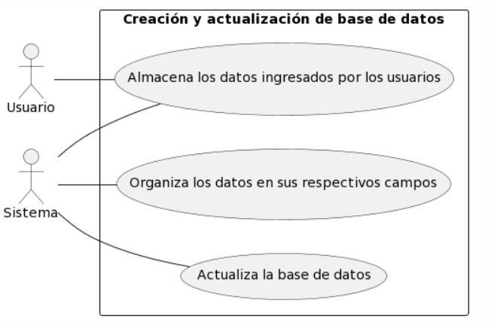

| ID Caso de uso: | 004 | | Versión: |  |
| --- | --- | --- | --- | --- |
| Nombre caso de uso: | Realización del test. | | | |
| Creado por: | John Gutierrez | Última actualización por: | | John |
| Fecha de creación: | 14/09/2023 | Fecha última actualización: | | 27/09/2023 |

| Actores: | Usuario | | | |
| --- | --- | --- | --- | --- |
| Descripción: | El usuario responde a las preguntas del test vocacional. | | | |
| Activador del caso de uso: | El usuario da click al botón “Iniciar Test” | | | |
| Pre-condiciones: | 1. Autenticar usuario. | | | |
| Post-condiciones: | 1. Almacenar las respuestas. | | | |
| Flujo Normal: | Paso | **ACTOR** | | **SISTEMA** |
|  |  |  | | Muestra las preguntas del test con sus respectivos campos para responder. |
|  |  | Completa los campos del test vocacional con la información solicitada. | | . |
|  |  |  | | Verifica que todos los campos estén completos |
|  |  |  | | Almacena las respuestas. |
|  |  |  | | Muestra un mensaje “Se ha guardado exitosamente sus respuestas” |
|  |  |  | |  |
|  |  |  | |  |
|  |  |  | |  |
|  |  |  | |  |
|  |  |  | |  |
|  |  | | | |
| Flujo Alternativo: | Paso | **ACTOR** | | **SISTEMA** |
|  |  | Completa los campos del test vocacional con la información solicitada. | | Verifica que todos los campos estén completos. |
|  |  |  | | Muestra un mensaje “Es necesario que responda todas las preguntas” |
|  |  |  | |  |
|  |  | | | |
| Excepciones: | Paso | **RESPUESTA DEL SISTEMA** | | |
|  |  |  | | |
|  |  |  | | |
|  |  | | | |
| Casos de uso invocados: | ID Caso de Uso | | Nombre caso de uso: | |
|  | 001 | | Autenticación de usuario. | |
|  | 003 | | Creación y actualización base de datos. | |
|  |  | |  | |
|  |  | | | |
| Prioridad: | Alta | | | |
| Frecuencia de Uso: | Alta | | | |
| Reglas del negocio: | 1. El usuario debe encontrarse registrado. | | | |
| Requerimientos especiales: |  | | | |
|  |  | | | |
|  |  | | | |
|  |  | | | |
| Supuestos: | Nro. |  | | |
|  | 1. |  | | |
| Notas y Problemas: |  | | | |
| Prueba a aplicar |  | | | |
| Datos de prueba |  | | | |
| Herramienta usada |  | | | |

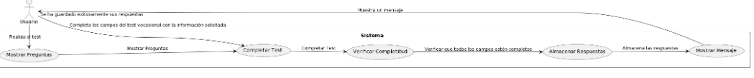

| ID Caso de uso: | 005 | | Versión: |  |
| --- | --- | --- | --- | --- |
| Nombre caso de uso: | Comparación respuestas usuario | | | |
| Creado por: | John Gutierrez | Última actualización por: | | John |
| Fecha de creación: | 14/09/2023 | Fecha última actualización: | | 4/09/2023 |

| Actores: | Sistema | | | |
| --- | --- | --- | --- | --- |
| Descripción: | La aplicación debe comparar las respuestas ingresadas por el usuario con los grupos de respuestas almacenados. | | | |
| Activador del caso de uso: | El usuario da click al botón “Finalizar test” | | | |
| Pre-condiciones: | 1. Tener almacenadas las respuestas del usuario. | | | |
| Post-condiciones: | 1. Mostrar los resultados | | | |
| Flujo Normal: | Paso | **ACTOR** | | **SISTEMA** |
|  |  |  | | Almacena las respuestas del usuario. |
|  |  |  | | Compara las respuestas con los grupos. |
|  |  |  | | Relaciona las respuestas a sus respectivos grupos. |
|  |  |  | | Almacena los resultados. |
|  |  |  | |  |
|  |  |  | |  |
|  |  |  | |  |
|  |  |  | |  |
|  |  |  | |  |
|  |  | | | |
| Flujo Alternativo: | Paso | **ACTOR** | | **SISTEMA** |
|  |  |  | |  |
|  |  |  | |  |
|  |  |  | |  |
|  |  | | | |
| Excepciones: | Paso | **RESPUESTA DEL SISTEMA** | | |
|  | 1. | No se ha logrado conectar a la base de datos. | | |
|  |  |  | | |
|  |  | | | |
| Casos de uso invocados: | ID Caso de Uso | | Nombre caso de uso: | |
|  | 001 | | Autenticación de usuario. | |
|  | 002 | | Crear grupos de respuestas. | |
|  | 003 | | Creación y actualización base de datos. | |
|  |  | | | |
| Prioridad: | Alta | | | |
| Frecuencia de Uso: | Alta | | | |
| Reglas del negocio: | 1. El usuario debe encontrarse registrado. | | | |
| Requerimientos especiales: | Rendimiento del dispositivo. | | | |
|  |  | | | |
|  |  | | | |
|  |  | | | |
| Supuestos: | Nro. |  | | |
|  | 1. |  | | |
| Notas y Problemas: |  | | | |
| Prueba a aplicar |  | | | |
| Datos de prueba |  | | | |
| Herramienta usada |  | | | |

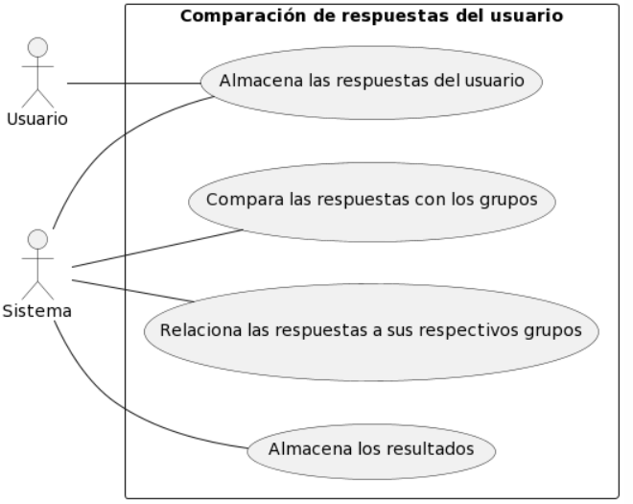

| ID Caso de uso: | 006 | | Versión: |  |
| --- | --- | --- | --- | --- |
| Nombre caso de uso: | Entrega de resultados | | | |
| Creado por: | John Gutierrez | Última actualización por: | | John |
| Fecha de creación: | 14/09/2023 | Fecha última actualización: | | 27/09/2023 |

| Actores: | Sistema | | | |
| --- | --- | --- | --- | --- |
| Descripción: | La aplicación debe mostrar los resultados del test teniendo en cuenta la información almacenada en la base de datos. | | | |
| Activador del caso de uso: | El usuario da click al botón “Finalizar test” | | | |
| Pre-condiciones: | 1. Tener almacenadas las respuestas del usuario. | | | |
| Post-condiciones: | 1. Mostrar los resultados | | | |
| Flujo Normal: | Paso | **ACTOR** | | **SISTEMA** |
|  |  |  | | Muestra las carreras recomendadas con su respectivo porcentaje de afinidad. |
|  |  |  | | Muestra campos laborales de dichas carreras. |
|  |  |  | | Muestra las habilidades del usuario. |
|  |  |  | | Muestra las actitudes. |
|  |  |  | | Muestra aptitudes. |
|  |  |  | | Muestra Ikigai. |
|  |  |  | |  |
|  |  |  | |  |
|  |  |  | |  |
|  |  | | | |
| Flujo Alternativo: | Paso | **ACTOR** | | **SISTEMA** |
|  |  |  | |  |
|  |  |  | |  |
|  |  |  | |  |
|  |  | | | |
| Excepciones: | Paso | **RESPUESTA DEL SISTEMA** | | |
|  | 1. | No se ha logrado conectar a la base de datos. | | |
|  |  |  | | |
|  |  | | | |
| Casos de uso invocados: | ID Caso de Uso | | Nombre caso de uso: | |
|  | 001 | | Autenticación de usuario. | |
|  | 003 | | Creación y actualización base de datos. | |
|  |  | | | |
| Prioridad: | Alta | | | |
| Frecuencia de Uso: | Alta | | | |
| Reglas del negocio: | 1. El usuario debe encontrarse registrado. | | | |
| Requerimientos especiales: | Rendimiento del dispositivo. | | | |
|  |  | | | |
|  |  | | | |
|  |  | | | |
| Supuestos: | Nro. |  | | |
|  | 1. |  | | |
| Notas y Problemas: |  | | | |
| Prueba a aplicar |  | | | |
| Datos de prueba |  | | | |
| Herramienta usada |  | | | |

